
Tedenski jedilnik od 28. julij do 3. avgust 2025

Obrok | Dieta |  | Ponedeljek 28.7.2025 | Torek  29.7.2025 | Sreda  30.7.2025 | Četrtek  31.7.2025 | Petek  1.8.2025 | Sobota  2.8.2025 | Nedelja  3.8.2025
Zajtrk |  |  | navadni rogljič  bela kava kruh  (gluten, soja, laktoza) | paprikin namaz/kisla smetana  bela kava kruh  (gluten, soja, laktoza) | posebna salama bela kava kruh  (gluten, soja, laktoza) | margarina in med/marm.  bela kava kruh  (gluten, soja, laktoza) | tunin namaz/zdenka sir  bela kava kruh  (gluten, soja, laktoza, ribe) | pašteta/krem maslo  bela kava kruh  (gluten, soja, laktoza) | maslo in marm. /med  bela kava kruh  (gluten, soja, laktoza)
 |  | PASIRANI | mlečni riž | kus kus na mleku | čokolino | mlečna juha | bela kava, kruh | mlečni zdrob | mlečni zdrob
Kosilo |  | NAVADNO  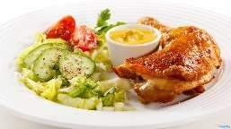 | boranja z mesom pire krompir sadni desert  (gluten, laktoza, soja) | pečena svinjska rebra đuveč riž zeljna solata sladoled  (gluten, laktoza, soja) | kmečke kumare stročji fižol z ocvirki sadje  (gluten, laktoza, soja) | goveji srček v omaki kruhova rolada kitajsko zelje sok  (gluten, laktoza, jajca, soja) | porova juha skutini štruklji kompot  (gluten, laktoza, jajca, soja) | ohrovt s krompirjem hrenovka sadje  (gluten, laktoza, soja) | goveja juha z rezanci  govedina pražen krompir kuhan hren  (gluten, soja, jajca)
 |  | ANTIPURINSKO  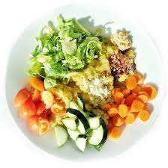 | boranja z mesom pire krompir sadni desert  (gluten, laktoza, soja) | pečena svinjska rebra đuveč riž rdeča pesa sladoled  (gluten, laktoza, soja) | kmečke kumare stročji fižol z maslom sadje  (gluten, laktoza, soja) | piščančji sote kruhova rolada zelenjava s solati sok  (gluten, laktoza, jajca, soja) | porova juha skutini štruklji kompot  (gluten, laktoza, jajca, soja) | ohrovt s krompirjem hrenovka sadje  (gluten, laktoza, soja) | goveja juha z rezanci  govedina pražen krompir kuhan hren  (gluten, soja, jajca)
 |  | ŽELODČNO  ŽOLČNO JETRNO | boranja z mesom pire krompir sadni desert  (gluten, laktoza, soja) | pečena svinjska rebra đuveč riž rdeča pesa sladoled  (gluten, laktoza, soja) | kmečke kumare stročji fižol z maslom sadje  (gluten, laktoza, soja) | piščančji sote kruhova rolada zelenjava s solati sok  (gluten, laktoza, jajca, soja) | porova juha skutini štruklji kompot  (gluten, laktoza, jajca, soja) | ohrovt s krompirjem hrenovka sadje  (gluten, laktoza, soja) | goveja juha z rezanci  govedina pražen krompir kuhan hren  (gluten, soja, jajca)
 |  | PASIRANO  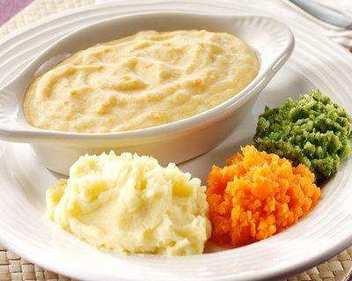 | boranja z mesom pire krompir sadni desert  (gluten, laktoza, soja) | pečena svinjska rebra đuveč riž rdeča pesa sladoled  (gluten, laktoza, soja) | kmečke kumare stročji fižol z maslom sadje  (gluten, laktoza, soja) | goveji srček v omaki kruhova rolada zelenjava s solati sok  (gluten, laktoza, jajca, soja) | porova juha skutini štruklji sadna kaša  (gluten, laktoza, jajca, soja) | ohrovt s krompirjem hrenovka sadje  (gluten, laktoza, soja) | goveja juha z rezanci  govedina pražen krompir kuhan hren  (gluten, soja, jajca)
Večerja |  | NAVADNA   | polenta z ocvirki bela kava  (gluten, laktoza, soja) | biskvit s sadjem kislo mleko  (gluten, laktoza, jajca) | domači svaljki na drobtinah zelena solata čaj z limono  (gluten, laktoza, jajca) | prekajena vratovina paradižnik v solati kruh čaj z limono  (gluten, soja) | ajdov močnik bela kava  (gluten, soja, jajca, laktoza) | tuna z oblogo polnozrnata štručka čaj z limono  (gluten, soja, ribe) | šarkelj bela kava  (gluten, soja, laktoza, jajca)
 |  | ANTIPURINSKA | polenta z ocvirki bela kava  (gluten, laktoza, soja) | biskvit s sadjem kislo mleko  (gluten, laktoza, jajca) | domači svaljki na drobtinah kuhana zelenjava čaj z limono  (gluten, laktoza, jajca) | piščančje prsi paradižnik v solati kruh čaj z limono  (gluten, soja) | ajdov močnik bela kava  (gluten, soja, jajca, laktoza) | tuna z oblogo polnozrnata štručka čaj z limono  (gluten, soja, ribe) | šarkelj bela kava  (gluten, soja, laktoza, jajca)
 |  | ŽELODČNA  ŽOLČNA JETRNA | polenta z ocvirki bela kava  (gluten, laktoza, soja) | biskvit s sadjem kislo mleko  (gluten, laktoza, jajca) | domači svaljki na drobtinah kuhana zelenjava čaj z limono  (gluten, laktoza, jajca) | piščančje prsi paradižnik v solati kruh čaj z limono  (gluten, soja) | ajdov močnik bela kava  (gluten, soja, jajca, laktoza) | tuna z oblogo polnozrnata štručka čaj z limono  (gluten, soja, ribe) | šarkelj bela kava  (gluten, soja, laktoza, jajca)
 |  | PASIRANA | polenta z ocvirki bela kava  (gluten, laktoza, soja) | biskvit s sadjem kislo mleko  (gluten, laktoza, jajca) | drobne testenine na drobtinah jabolčna kaša  (gluten, laktoza) | haše drobne testenine čaj z limono  (gluten, soja, jajca) | ajdov močnik bela kava  (gluten, soja, jajca, laktoza) | tunina omaka kus kus na maslu čaj z limono  (gluten, soja, ribe) | šarkelj bela kava  (gluten, soja, laktoza, jajca)
Malica |  |  | sadje | jogurt  (laktoza) | sadna kaša | puding  (laktoza) | sadje | jogurtov desert  (laktoza) | sadje
Pridržujemo si pravico do spremembe jedilnika!

